# 飘字配置说明

## 符号预制件定义

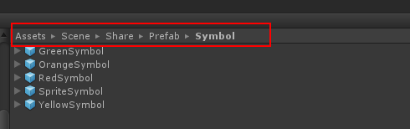

### GreenSymbol

绿色符号：经验提升，血量恢复 etc

### OrangeSymbol

橘红色符号：非玩家被暴击/伤害

### RedSymbol

红色符号：玩家被暴击/伤害

### ShanBiSymbol

绿色符号 经验提升/血量恢复等

### OrangeBaoJi

橘红色符号 非玩家被暴击

### YellowSymbol

黄色符号 战力提升

## 符号修改场景

### 1，场景路径：

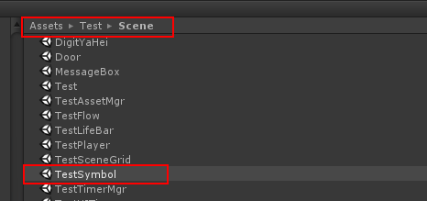

### 2，预制在层级面板位置：

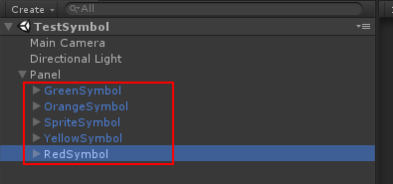

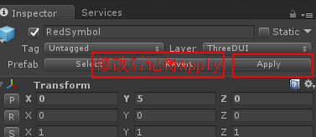

## 移动路径

### 组件添加

方式一：通过菜单：【Develeper\策划\符号工具】

方式二：在直接在符号本身上添加脚本 TweenSymbolPath

### 属性说明

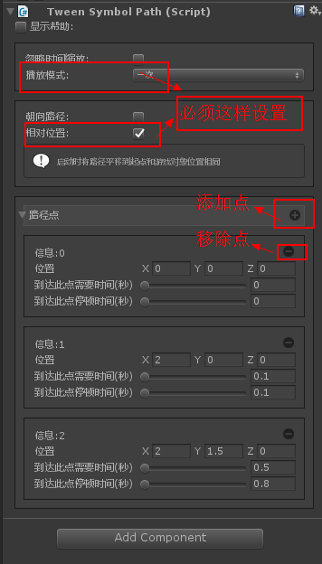

### 曲线可视化绘制

打开Scene（场景）视图，选择符号预制件，场景将显示如下曲线：

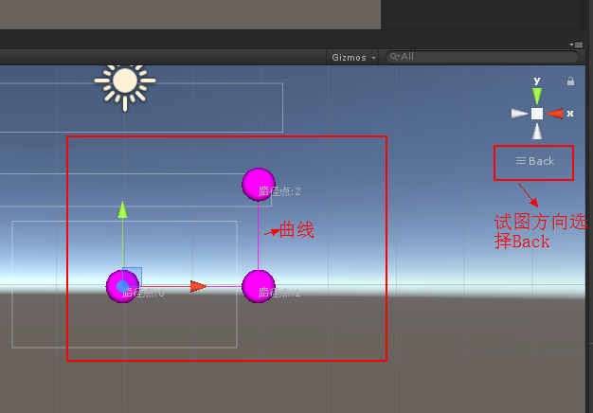

## NGUI补间动画组件

### 1，组件条目

#### ，TweenPosition，

两点之间移动，不能可视化定制路径，本项目使用上面 【移动路径】

#### ，TweenAlpha，

淡入淡出动画，通过修改alpha通道，以改变透明度

#### ，TweenScale，

缩放动画，修改大小

### 2，组件属性

以上组件基本上都有如下属性：

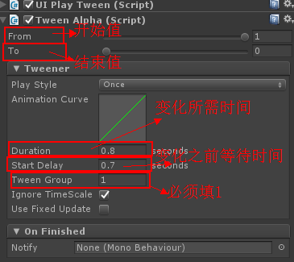

### 2，播放组件

如果添加了NGUI补间动画组件，则也必须添加组件：UIPlayTween，用来统一播放

